5-нитрофуран-2-карбоксамидные производные спироциклических пиперидинов и их потенциальные мишени
Журавлев М.Е., Комарова К.Ю., Худякова Л.В.
Аспирант, 1 год обучения
МИРЭА – Российский технологический университет, институт тонких химических технологий им. М.В.Ломоносова, Москва, Россия
E-mail: max.2903@mail.ru
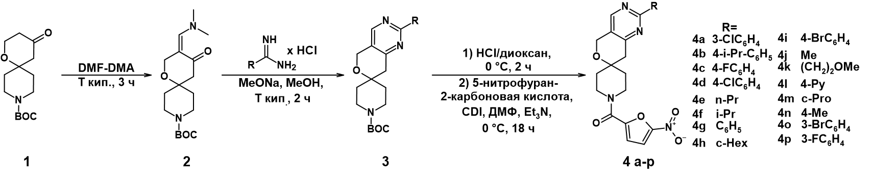
Одобрение препаратов деламанида и претоманида продемонстрировало потенциал нитрогетероциклических соединений, как нового класса противотуберкулезных агентов. Ранее в нашей лаборатории были получены две серии 5-нитрофуран-2-карбоксамидных производных на основе спироциклических каркасов: 1-окса-9-азаспиро[5,5]ундекана [1] и новейшего 7'Н-спиро[азетидин-3,5'-фуро[3,4-d]пиримидина] [2]. Молекулы из данных серий проявили активность в отношении как чувствительного штамма M. tuberculosis H37Rv, так и штаммов с МЛУ. Для продолжения данного ряда исследований по оптимизации свойств 5-нитрофуран-2-карбоксамидных производных был выбран новейший спироциклический каркас - 5',8'-дигидроспиро[пиперидин-4,7'-пирано[4,3-d]пиримидина]. Схема синтеза новейшего ряда соединений приведена на рис. 1.
Рис. 1. Схема синтеза конечных соединений
Все соединения (4 a-p) были протестированы против штамма M. tuberculosis H37Rv (таблица 1) и проявили антибактериальную активность.
Таблица 1. Минимальные ингибирующие концентрации полученных соединений
№ | МИК, мкг/мл | № | МИК, мкг/мл | № | МИК, мкг/мл | № | МИК, мкг/мл | № | МИК, мкг/мл | № | МИК, мкг/мл
4a | 0.25 | 4d | 0.5 | 4g | 0.5 | 4j | 1.6 | 4m | 0.8 | 4p | 0.25
4b | 0.8 | 4e | 0.8 | 4h | 2 | 4k | 0.25 | 4n | 0.8
4c | 1 | 4f | 0.8 | 4i | 0.5 | 4l | 0.5 | 4o | 0.25
Исследования активности 5-нитрофуранов в клетках Mtb указывают на дезафлавин-зависимую нитроредуктазу (Ddn) как основную мишень. Это согласовывалось с расчётами in silico для производных 7'Н-спиро[азетидин-3,5'-фуро[3,4-d]пиримидина] [2]. Однако результаты моделирования взаимодействия Ddn и молекул 4 a-p оказались неудовлетворительными. В ходе дальнейших исследований in silico было обнаружено, что некоторые соединения из данной серии формируют значительно более энергетически выгодную укладку в активном центре ABC-транспортера Rv1819c. Это указывает на их потенциал в модулировании активности транспортера.
Благодарности: Работа выполнена при поддержке Министерства науки и высшего образования РФ (грант FSFZ-2026-0007).
Литература
1. Krasavin M., Lukin A., Vedekhina T., Manicheva O., Dogonadze M., Vinogradova T., Zabolotnykh N., Rogacheva E., Kraeva L., Sharoyko V., Tennikova T. B., Dar'in D., Sokolovich, E. Attachment of a 5-nitrofuroyl moiety to spirocyclic piperidines produces non-toxic nitrofurans that are efficacious in vitro against multidrug-resistant Mycobacterium tuberculosis // Eur J Med Chem. 2019. Vol. 166. P. 125–135.
2. Komarova K., Vinogradova L., Lukin A., Zhuravlev M., Deniskin D., Chudinov M., Gureev M., Dogonadze M., Zabolotnykh N., Vinogradova T., Lavrova A., Yablonskiy P. The Nitrofuran-Warhead-Equipped Spirocyclic Azetidines Show Excellent Activity against Mycobacterium tuberculosis // Molecules. 2024. Vol. 29(13). P. 3071.

